

**Universidad Nacional de Educación**

**Proyecto Integrador de Saberes**

**Título:**

"Identificación de las Inteligencias múltiples en los niños de 6° E.G.B del Centro Educativo Comunitario Intercultural Bilingüe Cercapata para potenciar su desarrollo".

**Autores:**

Ramírez, Paola.

Sevilla, Giomara.

Velecela, Erika.

**Paralelo:**

03.

**Asesorado por:**

PhD. Ricardo Pino.

PhD. Mariano Herrera.

**Septiembre - 2015.**

**ÍNDICE DE CONTENIDO**

1. Introducción……………………………………………………………………………………….3

1.1 Problema de Investigación…………………………………………………………………….....3

1.2 Objetivos………………………………………………………………………………………....3

1.2.1 General………………………………………………………………………………………....3

1.2.2 Específicos……………………………………………………………………………………..3

1.3 Justificación……………………………………………………………………………………...3

2. Marco Teórico……………………………………………………………………………………..4

2.1 Conceptos importantes…………………………………………………………………………...4

2.2 Estudios realizados……………………………………………………………………………….6

3. Metodología……………………………………………………………………………………….7

3.1 Descripción de la comunidad…………………………………………………………………….7

3.2 Diagnóstico………………………………………………………………………………………9

3.3 Indicadores ……………………………………………………………………………………....9

4. Presentación de los resultados…………………………………………………………………...10

5.Conclusiones……………………………………………………………………………………...15

6. Recomendaciones………………………………………………………………………………...15

7. Referencias……………………………………………………………………………………….16

Anexos……………………………………………………………………………………………...17

1. **Introducción**

**1.1 Problema de Investigación**

Durante la práctica pre-profesional en el Centro Educativo Comunitario Intercultural Bilingüe Cercapata (CECIB CERCAPATA) se ha observado que los niños poseen distintas inteligencias, las cuales necesitan ser identificadas y potencializadas. Por ejemplo: cuando se realizó una clase de narración y creación de cuentos se pudo observar que un estudiante inquieto, al momento de redactarlo, lo hace mejor que los demás demostrando tener una habilidad de escritura que lo destaca de los demás niños. También se pudo notar que durante la hora de receso los niños demuestran cierta habilidad por el deporte.

**1.2 Objetivos**

**1.2.1 General**

Identificar las inteligencias múltiples de los niños de 6° E.G.B del CECIB CERCAPATA mediante la aplicación del test de inteligencias múltiples de Howard Gardner para potencializar su desarrollo.

**1.2.2 Específicos**

- Diagnosticar el tipo de inteligencia que posee cada niño mediante el resultado del test de “Gardner” para comprender la diversidad de formas de aprendizaje.

- Evaluar el comportamiento de los estudiantes de acuerdo a las inteligencias múltiples durante las horas de clase mediante una ficha de observación.

- Clasificar los tipos de inteligencias identificadas.

- Elaborar el informe final de la investigación.

**1.3 Justificación:**

Una de las necesidades más importantes dentro del sistema educativo es que el docente conozca la variedad de inteligencias que existe en el salón de clase. De esta manera el maestro podrá planificar las clases acorde a las necesidades de los estudiantes. La presente investigación se basa en: identificar las inteligencias múltiples de los alumnos de sexto grado del CECIB CERCAPATA, para poder potenciar su desarrollo y lograr un aprendizaje significativo.

**2. Marco Teórico**

**2.1 Conceptos importantes**

La inteligencia es considerada como una capacidad unitaria que abarca varias capacidades. Sin embargo, Gardner (1983) en su teoría de las Inteligencias Múltiples (IM) propone: “Que la vida humana requiere del desarrollo de varios tipos de inteligencia”. Se trata de un planteamiento que permite cuestionar el constructo de la inteligencia más allá de lo cognitivo. Para este autor, a través la inteligencia podemos resolver problemas o crear productos significativos en varios entornos culturales. Lo relevante de su teoría consiste en reconocer la existencia de ocho inteligencias diferentes e independientes, que permiten a las personas aprender de distinta manera. (Ferrándiz, 2006: pág.5-6.).

Inteligencias propuestas por Gardner:

**A) Inteligencia lingüística**

En este tipo de inteligencia se utiliza ambos hemisferios del cerebro y caracteriza a los escritores, líderes políticos o religiosos, poetas, vendedores, escritores, etc. Las habilidades que se desarrollan en las personas con este tipo de inteligencia son escribir y hablar correctamente, por esto son capaces de comprender el orden y el significado de las

palabras en la lectura. (Ferrándiz, 2006: pág.5-6.).

**B) Inteligencia lógica matemática**

Las personas que forman parte de este grupo, hacen uso del hemisferio izquierdo del cerebro, por ende son más lógicos. Los individuos tienen las habilidades de calcular, formular y verificar hipótesis, utilizar el método científico y los razonamientos inductivo y deductivo. Por lo general, economistas, ingenieros, científicos, entre otros en el mismo sentido; se caracterizan por este tipo de inteligencia. (Ferrándiz, 2006: pág.5-6.).

**C) Inteligencia espacial**

Esta inteligencia la tienen las personas que puede hacer un modelo mental en tres dimensiones del mundo o en su defecto extraer un fragmento de él. Los individuos desarrollan habilidades como realizar creaciones visuales y visualizar con precisión, por ende son capaces de presentar ideas visualmente, crear imágenes mentales, percibir detalles visuales, dibujar, usa su ojo mental y confeccionar bocetos. Los Perfiles profesionales que destacan con esta inteligencia son artistas, fotógrafos, arquitectos, diseñadores, publicistas, etc. (Ferrándiz, 2006: pág.5-6.).

**D) Inteligencia cinético-corporal**

Los kinestésicos tienen la capacidad de utilizar su cuerpo para resolver problemas o realizar actividades que por lo general requieren fuerza, rapidez, flexibilidad, coordinación óculo-manual y equilibrio. Los aspectos biológicos que ésta inteligencia implica es que el control del movimiento corporal se localiza en la corteza motora y cada hemisferio controla los movimientos corporales que corresponden al lado opuesto. Las personas que poseen este tipo de inteligencia regularmente son: los deportistas, cirujanos y bailarines, entre otros. (Ferrándiz, 2006: pág.5-6.).

**E) Inteligencia musical**

Se refiere al talento que tienen los grandes músicos, cantantes, bailarines, compositores, etc. Es también conocida como “buen oído”. La fuerza de esta inteligencia radica desde el mismo nacimiento y varía de igual manera de una persona a otra, debido a que necesita ser estimulada para desarrollar todo su potencial. Los aspectos biológicos que caracterizan a esta inteligencia son: la percepción y la producción musical en ciertas áreas del cerebro, situadas por lo general en el hemisferio derecho. Las personas que poseen inteligencia musical poseen la capacidad para escuchar, cantar, tocar instrumentos. (Ferrándiz, 2006: pág.5-6.).

**F) Inteligencia intrapersonal**

Este tipo de inteligencia funciona en cualquier área de nuestra vida. Debido a que nos permite formar una imagen precisa de nosotros mismos; nos permite poder entender nuestras necesidades y características, incluyendo nuestras cualidades y defectos. Aunque debe existir  
un límite en la expresión de los sentimientos. Los aspectos biológicos característicos de ésta es quelos lóbulos frontales desempeñan un papel central en el cambio de la personalidad, aunque los daños en el área inferior de éstos puede producir irritabilidad o euforia; por otra, los daños en la parte superior tienden a producir indiferencia, languidez y apatía (personalidad depresiva). Los individuos que poseen la inteligencia intrapersonal suelen tener lacapacidad para plantearse metas, evaluar habilidades y desventajas personales y controlar el pensamiento propio. Dentro de sus perfiles profesionales son personas maduras que tienen un autoconocimiento rico y profundo, que saben conservar su postura y dar todo de sí mismos. (Ferrándiz, 2006: pág.5-6.).

**G) Inteligencia interpersonal**

Permite entender a los demás. Las personas que poseen este tipo de inteligencia demuestran habilidades como: disposición para explorar y responder a los sentimientos y temperamentos de los otros, ayudar a las personas a identificar y superar problemas; lo que permite la capacidad de manejar las relaciones humanas y favorecer la percepción de motivaciones, razones y emociones. (Ferrándiz, 2006: pág.5-6.).

Este tipo de inteligencia es un complemento esencial de las anteriores porque la mayoría de las actividades que a diario se realizan dependen de ésta.

Se destacan algunos perfiles profesionales comoadministradores, docentes, psicólogos, terapeutas, entre otros; que han desarrollado considerablemente este inteligencia. (Ferrándiz, 2006: pág.5-6.).

**H) Inteligencia Naturalista**

Es el talento para saber distinguir las relaciones que existen entre varias especies o grupos de objetos y personas, también contemplar y establecer diferencias y semejanzas entre los individuos. (Ferrándiz, 2006: pág.5-6.)

**2.2 Estudios realizados**

**Desarrollo ontológico de los niños de Sexto grado**

Según los estadios de Piaget (1970), el niño de sexto grado se encuentra en el estadio de operaciones concretas. En este estadio, el infante desarrolla su capacidad de comunicarse a través del lenguaje, esto permite un desarrollo mental que influye en las socializacion, en la interiorización de las palabras y una interiorización de las acciones. Además, el niño no utiliza la lógica, pues se centra en un punto y olvida a las demás características de un problema, lo que provoca que se equivoque constantemente.

Dentro de las características ontológicas que presentan los niños de 10-12 años podemos constatar que al final de la etapa escolar el niño empieza a valorar a su docente críticamente, puesto que la percepción del escolar se vuelve más analítica y detallada.

Por otro lado, el escolar desarrolla la capacidad de reflexión, los rasgos de carácter y del lenguaje oral y escrito. Su actitud y comportamiento están condicionados a las exigencias externas, pues surge en ellos un interés por el mundo que lo rodea, por consiguiente nace un afán investigativo.

El niño comienza a desarrollar su autoconciencia y autovaloración porque va experimentando la necesidad de ser independiente. Además, empieza la formación del pensamiento empírico o lógico abstracto. Algunos se destacan como “jefes” (líderes) dentro de un grupo, debido a que en las tareas productivas se siente útil y capaz. (Bermúdez & otros, (s.f))

Según Arnold Gesell, en su libro “El niño de nueve y diez años”, esa edad significa una nueva etapa en el desarrollo del niño.El niño se encuentra satisfecho consigo mismo y con el entorno que le rodea. Es una persona concreta, franca, honesta e inquieta. Por otro lado, es menos ambicioso, preocupado, perseverante, pero con más gustos e intereses. El infante ha alcanzado seguridad en sí mismo, aunque en algunas situaciones tenga miedo por lo que pueda pasar. Le gusta aprender y memorizar, identificar o reconocer los hechos e investigar. No ve al docente como algo central pero, está consciente del respeto y atención que le debe brindar.

1. **Metodología**
   1. **Descripción de la comunidad**

La Comunidad de Cercapata se encuentra ubicada en el Cantón Suscal, Provincia de Cañar Es el lugar donde se realizan las prácticas pre-profesionales, a 88 kilómetros de la Universidad Nacional de Educación (UNAE).

Según el Instituto Nacional de Estadísticas y Censos (INEC) aproximadamente posee un total de 320 habitantes, resultados obtenidos en el censo del año 2010.

Los niños de la comunidad de Inicial hasta Séptimo Año se instruyen en el Centro Educativo Comunitario Intercultural Bilingüe Cercapata (CECIB CERCAPATA). Éste brinda una educación laica.

Se encuentran matriculados alrededor de 51 estudiantes, pero sólo asisten 50; en su mayoría hijos de padres migrantes. Todos los niños hablan quichua (lengua materna) entre ellos y con las docentes.

La Escuela se llama “Cercapata” en honor al cerro donde veían a un personaje al que denominaban el “Taita Carnaval”. Tiene 15 años de servicio a la comunidad con dos niveles: Educación Inicial y Educación General Básica. Cuenta con 2 maestras: la directora procedente del Cantón Biblián que lleva 10 años de labor en la institución y es la encargada de Inicial y la profesora encargada de segundo a séptimo año de E.G.B procedente de Cañar con 11 años de servicio. Ambas viajan diariamente desde sus ciudades hasta Cercapata para cumplir con la función de docentes.

La infraestructura de la escuela está dividida en tres bloques: el primero consta de la cocina y el comedor, el segundo cuenta con una aula para los niños de Educación Inicial y el tercero compuesto por dos pisos que son ocupados por los estudiantes de Educación General Básica.

Poseen una casa comunal donde se realizan programas de alfabetización con todos los habitantes.

Los niños de las edades de 0 a 5 años cuentan con el programa educativo “Creciendo con nuestros hijos” (CNH) impulsado por el Ministerio Coordinador de Desarrollo Social.

Los habitantes supieron informar que en el lugar no hay delincuencia, por lo tanto, Cercapata no cuenta con Unidad de Policía Comunitaria (UPC). La UPC más próxima está ubicada en el cantón Suscal, a cinco kilómetros de la comunidad.

El transporte en Cercapata es necesario para la movilización y el desarrollo económico de los pobladores, cabe mencionar ocasiones como: dueños de las tiendas que deben comprar los productos en Suscal, moradores que requieren trasladarse para comercializar sus productos, emergencias, entre otras. No poseen una cooperativa de autobuses o taxis, por lo que los habitantes utilizan el servicio de camionetas llamado: “Cercapata” y “28 de Octubre”, ubicados en el cantón Suscal.

De acuerdo a una entrevista realizada, durante el día se transportan aproximadamente 150 personas, los fines de semana alrededor de 250 por día. El costo del pasaje es de 30 centavos por persona.

La religión en la comunidad está dividida entre: evangélicos y católicos. La población evangélica posee una pequeña iglesia ubicada a casi 6 metros de la escuela, mientras que la católica cuando desea asistir a misa o realizar algún sacramento debe ir hacia Suscal, donde hay una iglesia.

Según el Diccionario de la Real Academia Española (DRAE), el ámbito económico se refiere a: las formas de producción, intercambio y consumo de bienes; con el objetivo de satisfacer las necesidades humanas básicas de las personas como: alimentación, vestimenta, salud y educación.

La comunidad no cuenta con el servicio de salud pública, por lo tanto, los habitantes deben movilizarse al dispensario médico más cercano: Suscal Centro. El dispensario tiene a disposición: una sala de emergencia, una ambulancia, consultas externas en medicina general, odontología, farmacia y enfermería**.**

* 1. **Diagnóstico**

La concepción diagnóstica se basa en la determinación tanto de las necesidades como de las potencialidades de los estudiantes del 6° E.G.B del “CECIB CERCAPATA”.

**3.3 Indicadores**

**“Tipos de Inteligencias”**

* Inteligencia lingüística.
* Inteligencia lógica matemática.
* Inteligencia espacial.
* Inteligencia cinético-corporal.
* Inteligencia musical.
* Inteligencia interpersonal.
* Inteligencia Naturalista.

1. **Presentación de los resultados**

De acuerdo a los resultados obtenidos en la aplicación del test de inteligencias múltiples de Howard Gardner podemos indicar:

**Sujeto 1:** Yordi Saiteros.

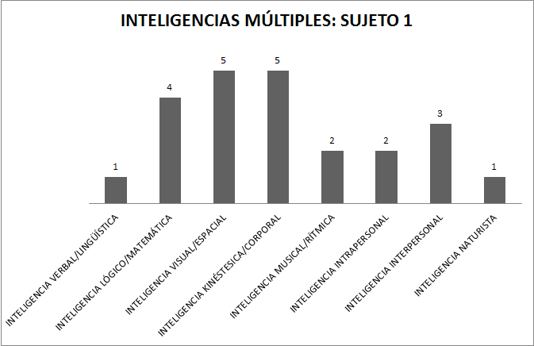

**Figura 1:**Inteligencias Múltiples: Sujeto 1.

**Fuente:** Elaboración propia.

Teniendo en cuenta que 5 es lo máximo que se puede alcanzar y uno lo mínimo, se observa que: este sujeto ha desarrollado mayormente las inteligencias visual/espacial y kinestésica/corporal sobre las demás. Por otro lado, la inteligencia lógico/matemático aunque no ha sido desarrollada por completo forma parte de otra manera de aprender del estudiante. Sin embargo, las inteligencias verbal/lingüística y naturista están menos desarrolladas, eso no significa que un futuro no lo pueda hacer.

Corroborando esta información con la ficha de observación se puede decir que coinciden. Pues, durante las horas de clase el alumno se mantenía en constante movimiento y mientras aprendía con juegos y actividades captaba de mejor manera la información y se concentraba más. Así mismo, cuando se le presentaba videos acerca de un tema entendía fácilmente la información.

Por otra parte, el estudiante mostraba poco interés por los textos y se le complicaba la lectura y comprensión de los mismos, sólo cuando se trataba de elaborar un texto lo realizaba de la manera adecuada y concentrada. También, mientras jugaba, en los recesos, nunca mostró interés por los animales que rodeaban la escuela, incluso sentía apatía y prefería ignorarlos.

**Sujeto 2:** Jéssica Castro.

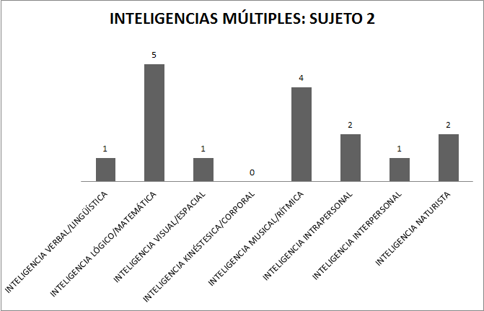

**Figura 2:** Inteligencias Múltiples: Sujeto 2.

**Fuente:** Elaboración propia.

Se puede evidenciar que el sujeto 2 tiene más desarrollada la inteligencia lógico/matemática, seguida de la inteligencia musical/rítmica. Cabe mencionar que tanto la inteligencia intrapersonal como la naturista poseen el mismo nivel de desarrollo, sin embargo las inteligencias verbal/lingüística, visual/espacial e interpersonal están menos desarrolladas que las demás. Es importante indicar que la estudiante obtuvo el resultado de 0 en la inteligencia kinestésica/corporal, que en un futuro podría ser potenciada.

Al comparar los resultados obtenidos en el test de inteligencias múltiples con los de la observación se puede constatar que en el sujeto 2 predomina la lógica.

Durante las horas de clase, mientras sus compañeros se tardaban en responder preguntas sencillas, ella respondía sin complicarse. También, se realizó una partida de ajedrez, donde la estudiante demostraba una excelente capacidad de razonamiento. Asimismo, se pudo observar que prefería realizar las actividades cantando, silbando, o escuchando cualquier tipo de sonido. Al efectuar las actividades motivacionales en el patio de la institución, mostraba afición por la naturaleza a través de sus gestos.

Al momento de crear cuentos, donde se usa la imaginación y la creatividad, la estudiante tenía dificultad, pues no podía hacerlo rápidamente; también en espacios de participación en grupo se mostraba un poco tímida; todo lo antes mencionado demuestra la falta de desarrollo de las inteligencias verbal/lingüística, visual/espacial e interpersonal.

**Sujeto 3:** Alexandra Mayllazhungo.

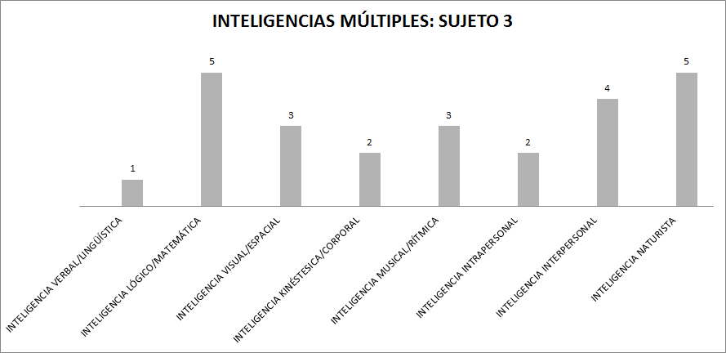

**Figura 3:** Inteligencias Múltiples: Sujeto 3.

**Fuente:** Elaboración propia.

El sujeto 3 ha desarrollado mayormente las inteligencias lógico/matemático y naturista, seguidas de la inteligencia interpersonal. En menor rango de las anteriores, se encuentran las inteligencias visual/espacial y musical/rítmica. Las inteligencias kinestésica/corporal, intrapersonal, y verbal/ lingüística son las menos desarrolladas, sin embargo, todas estas inteligencias pueden ser potencializadas para lograr un mejor desempeño del estudiante.

El resultado del test y la ficha de observación se relacionan correctamente, pues durante las horas de clase el sujeto trabajaba de mejor manera con ejercicios lógicos. Así mismo, demostraba un buen desempeño en el juego de ajedrez, realizaba las jugadas más rápido que sus compañeros. Además, le agradaba trabajar con un patrón que guíe las actividades.

Por el lado naturista, al estudiante le agrada la asignatura de Ciencias Naturales. Colecciona hojas y rocas que encuentra en el entorno y juega con los animales. Por otro lado, el sujeto tenía problemas al momento de redactar y escribir textos que debían ser propios.

**Sujeto 4:** Armando Guasco.

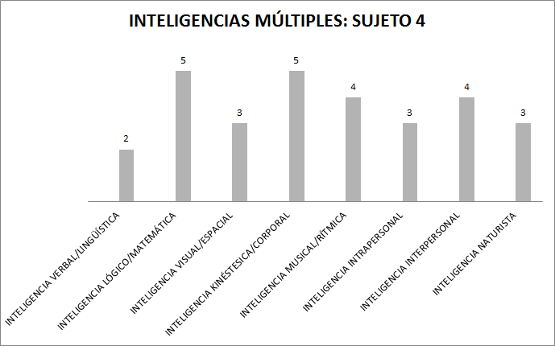

**Figura 4:** Inteligencias Múltiples: Sujeto 4.

**Fuente:** Elaboración propia.

El sujeto 4 muestra gran desarrollo en las inteligencias: lógico/matemática y kinestésica/corporal. Seguidas a éstas se encuentran: la inteligencia musical/rítmica y la interpersonal.

Además se puede constatar que ha desarrollado menos las inteligencias: visual/espacial, intrapersonal y naturista. Por último se encuentra la inteligencia verbal/ lingüística, es la que menos ha potencializado el sujeto.

Los resultados obtenidos en el test tienen una relación estrechamente verídica con la ficha de observación, puesto que durante el desarrollo de las clases impartidas se ha podido constatar que el sujeto tiene afición por las matemáticas. Además, es un estudiante muy activo y le atraen los videojuegos.

Por otro lado, se ha notado que al realizar sus actividades siempre tararea o canta y establece una buena relación interpersonal con los compañeros. Disfruta del paisaje y le agrada estar en contacto con la naturaleza.

También, se ha podido observar que el sujeto tiene problemas con las tareas que requieren letras, es decir, leer, escribir y redactar; ya que se le dificulta trabajar con ello, lo que por consiguiente le hace tomar cierta empatía por la materia de Lenguaje y Comunicación.

1. **Conclusiones**

Finalmente, mediante el test de inteligencias múltiples de Howard Gardner se logró identificar las inteligencias de los niños de 6° E.G.B del CECIB CERCAPATA, donde se puede constatar que la inteligencia más desarrollada por el grupo es la lógico/matemática, mientras que la de menor avance es la verbal/lingüística.

Es importante potencializar las distintas inteligencias, capacidades o fortalezas que poseen los niños, puesto que al dejarlas de lado se podría estar incidiendo en el enorme error de dejar ocultas ciertas destrezas que podrían ayudar a los estudiantes, no sólo a desenvolverse mejor en su aprendizaje dentro del aula de clase sino también durante su vida cotidiana.

Además, al trabajar con las inteligencias que predominan en los niños se puede también potencializar las inteligencias que menos han desarrollado, para así lograr alcanzar un aprendizaje significativo, ligado al desarrollo personal y afectivo del estudiante.

1. **Recomendaciones**

Adaptar el test de inteligencias múltiples de Howard Gardner y la Ficha de Observación según el contexto educativo, social y cultural de los estudiantes, para lograr detectar correctamente las inteligencias múltiples, potenciarlas y contribuir al desarrollo de acuerdo a las necesidades de cada uno.

Incluir actividades que aborden el tema de Inteligencias múltiples dentro de la planificación curricular, para que se pueda potencializar las inteligencias de los estudiantes; mejorando la metodología del proceso Enseñanza-Aprendizaje. De esta manera se ayuda a que el niño potencialice sus inteligencias dominantes y se convierta en el actor principal en la construcción de su conocimiento, logrando un aprendizaje significativo.

1. **Referencias**

* Ferrándiz, C., Prieto, M. D., Bermejo, M. R., & Ferrando, M. (2006). Fundamentos psicopedagógicos de las inteligencias múltiples. (Spanish). *Revista Española De Pedagogía*, (233), 5-19.
* Bermúdez, R. & otros. *Desarrollo de la personalidad en la edad escola*r. Desarrollo ontogenético de la personalidad, 47-97.
* Gesell, A. (1992). *El niño de nueve y diez años.* México: Editorial Paidós.
* Piaget, J. (1976). *Seis estudios de la psicología.* México: Editorial Seix Barral.
* Ministerio de Educación de Perú. (2012). CURSO VIRTUAL “Educación Inclusiva para personas con discapacidad”. *Reconociendo las Necesidades Educativas Especiales*, Volumen III (Número 3), pp: 14-15. Recuperado de: file:///C:/Users/USUARIO/Downloads/moduloiii-sesin3-evaluacinpsicopedaggica-121102195247-phpapp01.pdf

**Anexos**

**Anexo 1**

**Test de Inteligencias Múltiples**

Toma una hoja y anota los números de las oraciones que mejor te definan.

1. Prefiero hacer un mapa que explicarle a alguien como tiene que llegar.

2. Si estoy enojado(a) o contento (a) generalmente sé exactamente por qué.

3. Sé tocar (o antes sabía tocar) un instrumento musical.

4. Asocio la música con mis estados de ánimo.

5. Puedo sumar o multiplicar mentalmente con mucha rapidez.

6. Puedo ayudar a un amigo a manejar sus sentimientos porque yo lo pude hacer antes en relación a sentimientos parecidos.

7. Me gusta trabajar con calculadoras y computadores.

8. Aprendo rápido a bailar un baile nuevo.

9. No me es difícil decir lo que pienso en el curso de una discusión o debate.

10. Disfruto de una buena charla, discurso o sermón.

11. Siempre distingo el norte del sur, esté donde esté.

12. Me gusta reunir grupos de personas en una fiesta o en un evento especial.

13. La vida me parece vacía sin música.

14. Siempre entiendo los gráficos que vienen en las instrucciones de equipos o instrumentos.

15. Me gusta hacer rompecabezas y entretenerme con juegos electrónicos.

16. Me fue fácil aprender a andar en bicicleta ( o patines)

17. Me enojo cuando oigo una discusión o una afirmación que parece ilógica.

18. Soy capaz de convencer a otros que sigan mis planes.

19. Tengo buen sentido de equilibrio y coordinación.

20. Con frecuencia veo configuraciones y relaciones entre números con más rapidez y facilidad que otros.

21. Me gusta construir modelos ( o hacer esculturas)

22. Tengo agudeza para encontrar el significado de las palabras.

23. Puedo mirar un objeto de una manera y con la misma facilidad verlo de otra manera.

24. Con frecuencia hago la conexión entre una pieza de música y algún evento de mi vida.

25. Me gusta trabajar con números y figuras.

26. Me gusta sentarme silenciosamente y reflexionar sobre mis sentimientos íntimos.

27. Con sólo mirar la forma de construcciones y estructuras me siento a gusto.

28. Me gusta tararear, silbar y cantar en la ducha o cuando estoy a solas.

29. Soy bueno(a) para el atletismo.

30. Me gusta escribir cartas detalladas a mis amigos.

31. Generalmente me doy cuenta de la expresión que tengo en la cara.

32. Me doy cuenta de las expresiones en la cara de otras personas.

33. Me mantengo “en contacto” con mis estados de ánimo. No me cuesta identificarlos.

34. Me doy cuenta de los estados de ánimo de otros.

35. Me doy cuenta bastante bien de lo que otros piensan de mí.

36. Disfruto la clasificación de la flora, la fauna y los fenómenos naturales.

37. Me gusta coleccionar plantas, insectos y rocas.

38. Soy bueno descubriendo patrones en la naturaleza.

39. Tengo conciencia de la necesidad de la protección ambiental.

40. Mis materias de estudio preferidas son relacionadas a las ciencias naturales o sociales.

**RESULTADOS**

En la tabla de más abajo marca los números que corresponden a las oraciones que seleccionaste por ejemplo si elegiste la oración número 4 marca en la tabla el número 4 de la columna que dice "CRITERIOS DE SELECCIÓN" y así con cada oración seleccionada, luego cuenta por cada inteligencia el total de números marcados. Ese número total indica qué tan desarrollada tienes esa inteligencia. Si tienes un total de 4 a 5 significa que esa inteligencia es dominante en ti.

|  |  |  |  |
| --- | --- | --- | --- |
|  | **TIPO DE INTELIGENCIA** | **CRITERIOS SELECCIONADOS** | **TOTALES OBTENIDOS** |
| **A** | **Inteligencia Verbal/ Lingüística** | **9, 10, 17, 22, 30** |  |
| **B** | **Inteligencia Lógico/ Matemática** | **5, 7, 15, 20, 25** |  |
| **C** | **Inteligencia Visual/ Espacial** | **1, 11, 14, 23, 27** |  |
| **D** | **Inteligencia Kinestésica/ Corporal** | **8, 16, 19, 21, 29** |  |
| **E** | **Inteligencia Musical/ Rítmica** | **3, 4, 13, 24, 28** |  |
| **F** | **Inteligencia Intrapersonal** | **2, 6, 26, 31, 33** |  |
| **G** | **Inteligencia Interpersonal** | **12, 18, 32, 34, 35** |  |
| **H** | **Inteligencia Naturista** | **36, 37, 38, 39, 40** |  |

**Anexo 2**

**Ficha de Observación**



